ГИСТОХИМИЧЕСКИЕ И ФИЗИОЛОГИЧЕСКИЕ ОСОБЕННОСТИ ПОБЕГОВ ЯБЛОНИ В СВЯЗИ С МОРОЗОУСТОЙЧИВОСТЬЮ

Шестакова В.В., аспирант, Ненько Н.И., д-р с.-х. наук,
Киселева Г.К., канд. биол. наук, Караваева А.В.
ГНУ Северо-Кавказский зональный научно-исследовательский институт садоводства и виноградарств Россельхозакадемии г. Краснодар
E-mail: kubansad@kubannet.ru

Изучены гистохимические и физиологические особенности яблони сортов селекции СКЗНИИСиВ Зарница и Дин Арт и интродуцированных Айдаред (США), Симиренковец (Украина) в насаждениях интенсивного типа на подвое СК 3 при различных площадях питания. Установлено, что сорта Айдаред и Зарница более морозостойкие независимо от площади питания.

Ключевые слова: ЯБЛОНЯ, КРАХМАЛ, МОРОЗОСТОЙКОСТЬ, СВОБОДНАЯ И СВЯЗАННАЯ ВОДА, САХАРОЗА.

Повреждение яблони низкими температурами в садах Северо-Кавказского региона наносит садоводству большой ущерб. Он усугубляется снижением урожайности тех растений, которые хотя и выживают после сильных морозов, но получают повреждения. Поэтому понятно большое внимание, которое уделяется изучению физиологии морозоустойчивости и прогнозированию зимостойкости.
Цель настоящей работы – изучить гистохимические и физиологические особенности различных сортов яблони в осенне-зимний период и выявить из них наиболее морозоустойчивые.
Объекты и методы исследований. Исследования проводили в 2010-2011 гг. на базе ЗАО ОПХ «Центральное», ГНУ СКЗНИИСиВ Россельхозакадемии, г. Краснодар. Объектами исследований служили сорта яблони селекции СКЗНИИСиВ Зарница, Дин Арт и интродуцированные Айдаред (США), Симиренковец (Украина) на подвое СК 3 при площадях питания 0,6 х 4,5 и 1,2 х 4,5. Для оценки устойчивости растений яблони в условиях осенне-зимнего периода в однолетних побегах определяли содержание свободной и связанной воды по М.Д. Кушниренко [3]. Содержание углеводов определяли с использованием антронового реактива на приборе ФЭК [1]. При изготовлении анатомических препаратов использовали методы общепринятой ботанической микротехники [8]. Динамику накопления крахмала в зоне мелкоклеточной сердцевины побега определяли гистохимически с помощью раствора Люголя (1% йод в 2% растворе йодида калия) [6]. Микрообъекты изучали и фотографировали с помощью микроскопа «Olympus» ВХ 41. Экспериментальные данные обрабатывали с помощью общепринятых методов вариационной статистики [2].
Обсуждение результатов. Как известно, зимостойкое состояние растений формируется в осенний период в процессе закаливания и связано с изменением направленности процессов метаболизма, состоянием клеточных структур, с накоплением защитных свойств при условии сильного замедления или полного прекращения ростовых процессов [7].
Анатомо-морфологические исследования однолетних побегов различных сортов яблони показали, что к концу октября 2011 года они находились в фенофазе вызревания тканей. В это время происходило накопление деревом запасных питательных веществ, обеспечивающих вызревание и закалку древесины, повышение ее морозостойкости, прекращение деления клеток верхушечных и боковых меристем.
Признак вызревания тканей – появление на поперечном срезе возле верхушечной почки отчетливой границы между древесиной и камбием. У всех анализируемых сортов при различных площадях питания произошло вызревание тканей (рис.1).

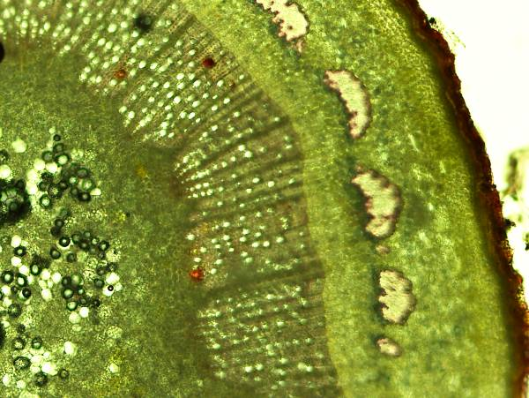

Рисунок 1 – Микрофото поперечного среза однолетнего побега яблони сорта Айдаред в фенофазе вызревания тканей, схема посадки 0,6 х 4,5.

Накопление крахмала, являющегося основным запасным веществом в зимний период, способствует формированию повышенной зимостойкости яблони [4]. В отдельных частях и тканях плодового растения крахмал накапливается в различных количествах. Мы изучали динамику накопления крахмала в зоне мелкоклеточной сердцевины по 5-балльной шкале. Содержание крахмала выражали в баллах. Высший балл (5) ставили при максимальном количестве крахмала в клетках, низший балл (0) – при полном отсутствии крахмала.
К концу вегетационного периода сорта по-разному накопили крахмал в зоне сердцевины побега. У различных сортов яблони содержание крахмала оценено в 4,2-5,0 баллов в зависимости от площади питания (табл.).

Таблица - Динамика содержания крахмала в побегах яблони (в баллах).

сорт | площадь питания | 26.10.10 | 14.12.10 | 2.02.11 | 24.04.11
Айдаред | 0,6 х 4,5 | 5,0 | 5,0 | 4,4 | 3,2
Айдаред | 1,2 х 4,5 | 4,3 | 4,2 | 3,2 | 3,3
Зарница | 0,6 х 4,5 | 4,2 | 4,4 | 4,1 | 3,5
Зарница | 1, 2х 4,5 | 5,0 | 5,0 | 3,7 | 3,3
Дин Арт | 0,6 х 4,5 | 4,3 | 4,5 | 4,4 | 3,2
Дин Арт | 1,2 х 4,5 | 5,0 | 5,0 | 4,4 | 3,4
Симиренковец | 0,6 х 4,5 | 4,2 | 5,0 | 4,3 | 3,3
Симиренковец | 1,2 х 4,5 | 4,3 | 4,3 | 4,6 | 3,1

У сорта Айдаред больше крахмала накопилось при площади питания 0,6 х 4,5. У сортов Зарница, Дин Арт, Симиренковец больше крахмала накопилось при площади питания 1,2 х 4,5.
Исследования однолетних побегов, проведенные в декабре, показали, что они находятся в органическом (глубоком) покое. В клетках сердцевины расходуется отложенный в запас крахмал, его количество почти не изменилось по сравнению с октябрем и составляет 4,2-5,0 баллов в зависимости от сорта и площади питания. У сорта Симиренковец при меньшей площади питания содержание крахмала заметно увеличилось с 4,3 баллов, которое отмечалось в октябре, до 5,0 баллов. В декабре у всех сортов наблюдался крахмальный максимум (рис.2).
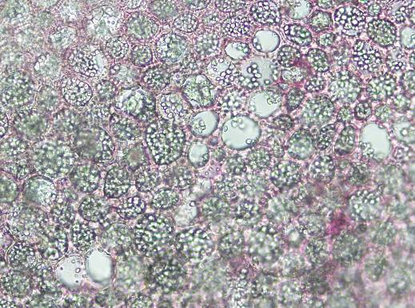

Рисунок 2 - Микрофото сердцевины однолетнего побега яблони сорта Айдаред, схема посадки 0,6 х 4,5 с содержанием крахмала, оцененное на 5,0 балла.

В феврале гистохимические исследования однолетних побегов проводили на устойчивость к критическим морозам в середине зимы (второй компонент зимостойкости).
Известно, что для морозостойких сортов плодовых характерен быстрый гидролиз крахмала уже с начала зимы. У недостаточно морозостойких сортов гидролиз крахмала задерживается [5].
В начале февраля у всех изучаемых сортов яблони содержание крахмала снизилось до 3,2 - 4,6 баллов вследствие его гидролиза. У сортов Айдаред и Зарница большее количество крахмала отмечено при меньшей площади питания. У сорта Дин Арт содержание крахмала не зависело от площади питания. У сорта Симиренковец большее количество крахмала отмечено при большей площади питания. В апреле у всех сортов наблюдался крахмальный минимум, содержание крахмала составляло 3,1-3,5 баллов (рис.3).
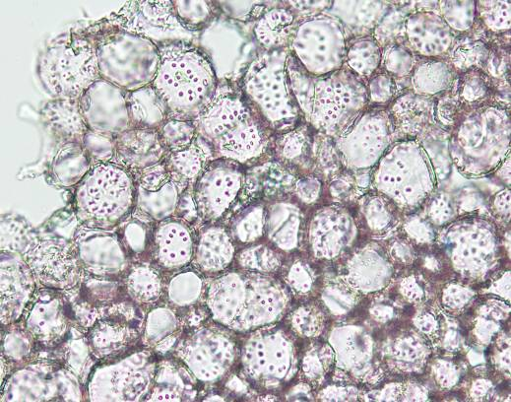

Рисунок 3 - Микрофото сердцевины однолетнего побега яблони сорта Симиренковец, схема посадки 1,2 х 4,5 с содержанием крахмала, оцененное на 3,1 балла.

Таким образом, изучение динамики содержания крахмала в побегах яблони в период покоя показало, что у сортов Айдаред и Зарница (при меньшей площади питания) гидролиз крахмала начинается раньше и интенсивнее, чем у сортов Дин Арт и Симиренковец. Следовательно, по анатомо-морфологическим и гистохимическим данным сорта Айдаред и Зарница проявили себя как более морозостойкие.
Результаты гистохимических исследований динамики крахмала в однолетних побегах яблони согласуются с результатами физиолого-биохимических исследований.
О готовности растений яблони к зимнему покою можно судить по содержанию в его тканях связанной формы воды, которая обусловлена присутствием в клетках пролина и сахарозы (рис. 4).
0
20
40
60
80
100
120
140
0,6х4,5
1,2х4,5
0,6х4,5
1,2х4,5
0,6х4,5
1,2х4,5
0,6х4,5
1,2х4,5
Айдаред
Зарница
Дин Арт
Симиренковец
связ. вода , %
пролин, мг/кг
сахароза, мг/г

Рисунок 4 – Характеристика устойчивости к обезвоживанию клеток коры яблони в ноябре 2010 г.

Увеличение содержания связанной формы воды у сортов Айдаред, и Дин Арт в загущенной посадке (62,5 и 32 %, соответственно) согласуется с большим содержанием пролина (7,0 – 12,1 мг/кг), у сорта Симиренковец в разреженной посадке – сахарозы (4,9 мг/г).
В феврале у изучаемых сортов содержание свободной формы воды (82,7 – 90,0 %) повысилось, что характеризует выход их из состояния глубокого покоя (рис. 5).
Большее изменение оводненности отмечалось у сорта Айдаред в уплотненной посадке, у сортов Зарница и Симиренковец – в разреженной. У сорта Дин Арт площадь питания влияния на выход растений из состояния глубокого покоя не оказывала.

0
5
10
15
20
25
30
35
40
45
0,6х4,5
1,2х4,5
0,6х4,5
1,2х4,5
0,6х4,5
1,2х4,5
0,6х4,5
1,2х4,5
Айдаред
Зарница
Дин Арт
Симиренковец
содержание воды, %
21,12,2010
02,02,2011
Рисунок 5 – Изменение оводненности побегов яблони при выходе деревьев из глубокого покоя

Выводы. Таким образом, изучение динамики содержания крахмала в побегах яблони в период покоя показало, что у сортов Айдаред и Зарница (при меньшей площади питания) гидролиз крахмала начинается раньше и интенсивнее, чем у сортов Дин Арт и Симиренковец. Следовательно, по анатомо-морфологическим и гистохимическим данным сорта Айдаред и Зарница проявили себя как более морозостойкие.
Установлено, что в ноябре 2010 г. (1 компонент зимостойкости) растения яблони не вошли в состояние глубокого покоя и характеризовались активными обменными процессами. По физиолого-биохимическим параметрам в этот период большей устойчивостью клеток к обезвоживанию характеризовались сорт Айдаред при меньшей и сорта Зарница, Дин Арт, Симиренковец – при большей площади питания при повышенном содержании пролина в побегах.
Литература
1. Воробьев Н.В. Определение содержания сахарозы, фруктозы и глюкозы в растительных тканях с помощью антронового реактива. Бюллетень НТИ ВНИИ риса.- Краснодар, 1985.- Вып.33. - С. 11-13.
2. Доспехов Б.А. Методика полевого опыта (с основами статистической обработки результатов исследований).- М., 1985.- 332 с.
3. Кушниренко М.Д. Водный обмен и продуктивность растений в связи с адаптацией к засухе // Сб.: Регуляция водного обмена растений. - Киев, 1984. – С. 9-13.
4. Ненько Н.И. Морозостойкость яблони различных сроков созревания в условиях Северо-Кавказского региона /Н.И. Ненько, Н.Г. Красова, С.Н. Артюх, И.Л. Ефимова, Т.В. Богданович, Ю.И. Сергеев, А.В. Караваева, Г.К. Киселева // Садоводство и виноградарство.– 2010.- №4.- С.40-45.
5.Ненько Н.И. Физиолого-биохимическая характеристика формирования продуктивности и адаптационной устойчивости к абиотическим стрессам сортов яблони, районированных в Краснодарском крае/ Н.И. Ненько, Абреч М.Ю., Схаляхо Т.В., Караваева А.В., Сергеев Ю.И.// Сб.: Физиологические основы продуктивности, устойчивости насаж-дений и формирования качества продукции в садоводстве.- Мичуринск, 2008.- С. 15-19.
6. Соловьева М.А. Оценка зимостойкости плодовых культур // Сб.: Диагностика устойчивости растений к стрессовым воздействиям (методическое руководство). – Л: ВАСХНИЛ, 1988.- С. 154-165.
7. Туманов И.И. Физиология закаливания и морозостойкость растений. – М: Наука, 1979. – 352 с.
8. Хржановский. В.Г., Пономаренко С.Ф. Практикум по курсу общей ботаники. – М.: Агропромиздат,1989. – 416 с.

